Госпитализация
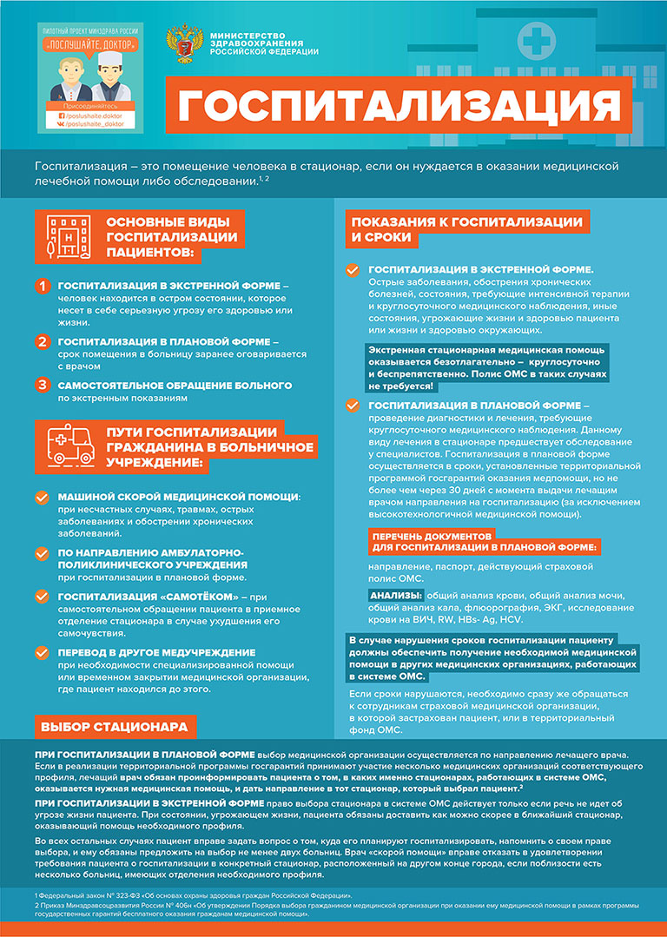
Иногда возникают ситуации, когда пациента нужно госпитализировать. Что же это такое – госпитализация, и в каких случаях она применима. Госпитализацией называется помещение пациента в стационар медицинской организации частной или государственной формы собственности. В зависимости от способа доставки пациента в больницу и его состояния различают два основных вида госпитализации пациентов:
- экстренная госпитализация – человек находится в остром состоянии, которое несет в себе серьезную угрозу его здоровью или жизни.
- плановая госпитализация – срок помещения в больницу заранее оговаривается с врачом.
Пути госпитализации гражданина в больничное учреждение:
- машиной скорой медицинской помощи: при несчастных случаях, травмах, острых заболеваниях и обострении хронических заболеваний.
- по направлению амбулаторно-поликлинического учреждения при плановой госпитализации. Также направление может оформить медико-реабилитационная экспертная комиссия или военкомат.
- госпитализация «самотёком» – при самостоятельном обращении пациента в приемное отделение стационара в случае ухудшения его самочувствия.
- Перевод в другое медучреждение при необходимости специализированной помощи или временном закрытии медицинской организации, где пациент находился до этого.
Показания к госпитализации и сроки
Экстренная госпитализация.
Показания: острые заболевания, обострения хронических болезней, состояния требующие интенсивной терапии и круглосуточного медицинского наблюдения, иные состояния, угрожающие жизни и здоровью пациента или жизни и здоровью окружающих.
Экстренная стационарная медицинская помощь оказывается безотлагательно – круглосуточно и беспрепятственно всем, кто в ней нуждается.Госпитализация в стационар по экстренным показаниям осуществляется по направлениям врачей медицинских организаций любой формы собственности (в том числе индивидуальных предпринимателей, осуществляющих медицинскую деятельность), по направлениям фельдшеров-акушеров, бригад скорой медицинской помощи (врачебной, фельдшерской). Полис ОМС в таких случаях не требуется (Федеральный закон 326-ФЗ «Об обязательном медицинском страховании в РФ»). Достаточно самостоятельно обратиться в приемное отделение стационара или вызвать «скорую помощь».
Плановая госпитализация – проведение диагностики и лечения, требующие круглосуточного медицинского наблюдения. Данному виду лечения в стационаре предшествует обследование у специалистов, включающее сдачу анализов, рентгеновских снимков, КТ, МРТ и т.д.
Плановая госпитализация осуществляется в сроки, установленные территориальной программой государственных гарантий оказания медпомощи, но не более чем через 30 дней с момента выдачи лечащим врачом направления на госпитализацию (за исключением высокотехнологичной медицинской помощи, при оказании которой сроки могут быть превышены).
В направлении поликлиники, выданном пациенту, врач стационара указывает дату планируемой госпитализации. Плановая госпитализация осуществляется при наличии у больного следующих документов: паспорта или иного документа, удостоверяющего личность, действующего полиса ОМС, направления из медицинской организации первичной медико-санитарной помощи, результатов диагностических исследований, которые могут быть проведены в амбулаторных условиях.
При плановой госпитализации пациента объемы и сроки проведения лечебно-диагностических мероприятий определяются после его осмотра врачом в день поступления в соответствии с утвержденными стандартами оказания медицинской помощи, протоколами ведения больных, состоянием больного.
В случае нарушения сроков госпитализации
В случае невозможности соблюдения предусмотренных сроков ожидания пациенту должны обеспечить получение необходимой медицинской помощи в других медицинских организациях, работающих в системе ОМС.
Если сроки нарушаются или если пациент не знает, сколько необходимо ждать, то, как советует Минздрав, необходимо сразу же обращаться к сотрудникам страховой медицинской организации, в которой застрахован пациент или в территориальный фонд ОМС.
Иногда возникают ситуации, когда пациента нужно госпитализировать. Что же это такое – госпитализация, и в каких случаях она применима. Госпитализацией называется помещение пациента в стационар медицинской организации частной или государственной формы собственности. В зависимости от способа доставки пациента в больницу и его состояния различают два основных вида госпитализации пациентов:
1) экстренная госпитализация – человек находится в остром состоянии, которое несет в себе серьезную угрозу его здоровью или жизни.
2) плановая госпитализация – срок помещения в больницу заранее оговаривается с врачом.
Пути госпитализации гражданина в больничное учреждение:
1) машиной скорой медицинской помощи: при несчастных случаях, травмах, острых заболеваниях и обострении хронических заболеваний.
2) по направлению амбулаторно-поликлинического учреждения при плановой госпитализации. Также направление может оформить медико-реабилитационная экспертная комиссия или военкомат.
3) госпитализация «самотёком» – при самостоятельном обращении пациента в приемное отделение стационара в случае ухудшения его самочувствия.
4) Перевод в другое медучреждение при необходимости специализированной помощи или временном закрытии медицинской организации, где пациент находился до этого.

Показания к госпитализации и сроки
Экстренная госпитализация.
Показания: острые заболевания, обострения хронических болезней, состояния требующие интенсивной терапии и круглосуточного медицинского наблюдения, иные состояния, угрожающие жизни и здоровью пациента или жизни и здоровью окружающих.
Экстренная стационарная медицинская помощь оказывается безотлагательно – круглосуточно и беспрепятственно всем, кто в ней нуждается.Госпитализация в стационар по экстренным показаниям осуществляется по направлениям врачей медицинских организаций любой формы собственности (в том числе индивидуальных предпринимателей, осуществляющих медицинскую деятельность), по направлениям фельдшеров-акушеров, бригад скорой медицинской помощи (врачебной, фельдшерской). Полис ОМС в таких случаях не требуется (Федеральный закон 326-ФЗ «Об обязательном медицинском страховании в РФ»). Достаточно самостоятельно обратиться в приемное отделение стационара или вызвать «скорую помощь».
Плановая госпитализация – проведение диагностики и лечения, требующие круглосуточного медицинского наблюдения. Данному виду лечения в стационаре предшествует обследование у специалистов, включающее сдачу анализов, рентгеновских снимков, КТ, МРТ и т.д.
Плановая госпитализация осуществляется в сроки, установленные территориальной программой государственных гарантий оказания медпомощи, но не более чем через 30 дней с момента выдачи лечащим врачом направления на госпитализацию (за исключением высокотехнологичной медицинской помощи, при оказании которой сроки могут быть превышены).
В направлении поликлиники, выданном пациенту, врач стационара указывает дату планируемой госпитализации. Плановая госпитализация осуществляется при наличии у больного следующих документов: паспорта или иного документа, удостоверяющего личность, действующего полиса ОМС, направления из медицинской организации первичной медико-санитарной помощи, результатов диагностических исследований, которые могут быть проведены в амбулаторных условиях.
При плановой госпитализации пациента объемы и сроки проведения лечебно-диагностических мероприятий определяются после его осмотра врачом в день поступления в соответствии с утвержденными стандартами оказания медицинской помощи, протоколами ведения больных, состоянием больного.

В случае нарушения сроков госпитализации
В случае невозможности соблюдения предусмотренных сроков ожидания пациенту должны обеспечить получение необходимой медицинской помощи в других медицинских организациях, работающих в системе ОМС.
Если сроки нарушаются или если пациент не знает, сколько необходимо ждать, то, как советует Минздрав, необходимо сразу же обращаться к сотрудникам страховой медицинской организации, в которой застрахован пациент или в территориальный фонд ОМС.

Выбор стационара
При плановой госпитализации. При плановой форме госпитализации выбор медицинской организации осуществляется по направлению лечащего врача. Однако в случае, если в реализации территориальной программы государственных гарантий бесплатного оказания гражданам медицинской помощи принимают участие несколько медицинских организаций, оказывающих медицинскую помощь по соответствующему профилю, лечащий врач обязан проинформировать пациента о том, в каких именно стационарах, работающих в системе ОМС, оказывается нужная медицинская помощь, и дать направление в тот стационар, который выбрал пациент (Федеральный закон-323 «Об основах охраны здоровья граждан в Российской Федерации»).
За советом по выбору стационара пациент может обратиться и в свою страховую компанию. Если врач не желает обсуждать возможные варианты и давать направление с учетом вашего выбора, то пациенту следует обратитесь к заведующему отделением, главврачу поликлиники или же в свою страховую компанию.
При экстренной госпитализации. Право выбора стационара в системе ОМС действует не только при плановой госпитализации, но только если речь не идет об угрозе жизни пациента. При состоянии, угрожающем жизни, пациента обязаны доставить как можно скорее в ближайший стационар, оказывающий помощь необходимого профиля.
Во всех остальных случаях – право выбора у пациента есть. Пациент вправе задать вопрос о том, куда его планируют госпитализировать, напомнить о своем праве выбора, и ему обязаны предложить на выбор не менее двух больниц. Однако станции скорой и неотложной помощи обслуживают определенные зоны населенных пунктов. Врач «скорой помощи» вправе отказать в удовлетворении требования пациента о госпитализации его в конкретно названный пациентом стационар, расположенный на другом конце города, тогда как поблизости есть несколько больниц, имеющих отделения необходимого профиля.
При плановой госпитализации. При плановой форме госпитализации выбор медицинской организации осуществляется по направлению лечащего врача. Однако в случае, если в реализации территориальной программы государственных гарантий бесплатного оказания гражданам медицинской помощи принимают участие несколько медицинских организаций, оказывающих медицинскую помощь по соответствующему профилю, лечащий врач обязан проинформировать пациента о том, в каких именно стационарах, работающих в системе ОМС, оказывается нужная медицинская помощь, и дать направление в тот стационар, который выбрал пациент (Федеральный закон-323 «Об основах охраны здоровья граждан в Российской Федерации»).
За советом по выбору стационара пациент может обратиться и в свою страховую компанию. Если врач не желает обсуждать возможные варианты и давать направление с учетом вашего выбора, то пациенту следует обратитесь к заведующему отделением, главврачу поликлиники или же в свою страховую компанию.
При экстренной госпитализации. Право выбора стационара в системе ОМС действует не только при плановой госпитализации, но только если речь не идет об угрозе жизни пациента. При состоянии, угрожающем жизни, пациента обязаны доставить как можно скорее в ближайший стационар, оказывающий помощь необходимого профиля.
Во всех остальных случаях – право выбора у пациента есть. Пациент вправе задать вопрос о том, куда его планируют госпитализировать, напомнить о своем праве выбора, и ему обязаны предложить на выбор не менее двух больниц. Однако станции скорой и неотложной помощи обслуживают определенные зоны населенных пунктов. Врач «скорой помощи» вправе отказать в удовлетворении требования пациента о госпитализации его в конкретно названный пациентом стационар, расположенный на другом конце города, тогда как поблизости есть несколько больниц, имеющих отделения необходимого профиля.

ЖНВЛП: что это такое и кому положено
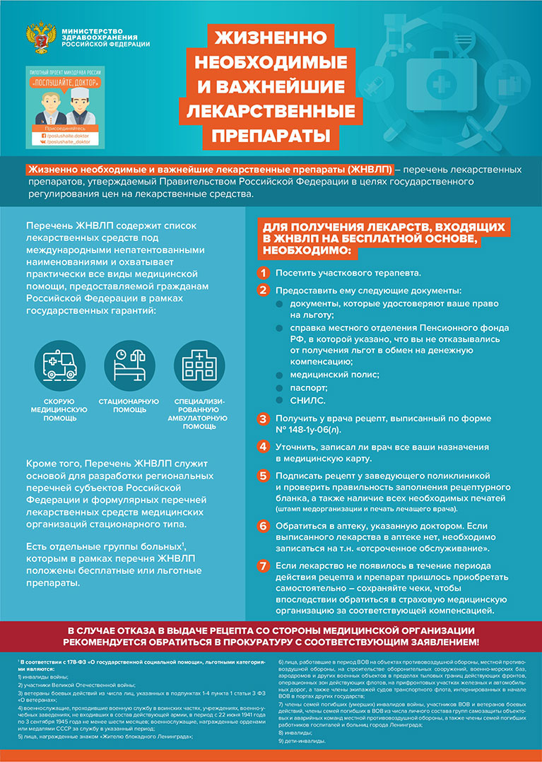
У всех на слуху аббревиатура ЖВНЛП. Но мало кто знает, что она означает. ЖНВЛП – это жизненно необходимые и важнейшие лекарственные препараты, перечень которых ежегодно утверждается Правительством Российской Федерации в целях государственного регулирования цен на лекарственные средства.
Жизненно необходимые и важнейшие лекарственные препараты (ЖНВЛП) – перечень лекарственных препаратов, утверждаемый Правительством Российской Федерации в целях государственного регулирования цен на лекарственные средства.
Перечень ЖНВЛП содержит список лекарственных средств под международными непатентованными наименованиями и охватывает практически все виды медицинской помощи, предоставляемой гражданам Российской Федерации в рамках государственных гарантий: скорую медицинскую помощь; стационарную помощь; специализированную амбулаторную помощь.
Кроме того, существует 8 льготных категорий пациентов, которым в рамках перечня ЖНВЛП положены бесплатные или льготные препараты. Это инвалиды, инвалиды Великой Отечественной войны, дети-инвалиды и еще ряд льготных групп, которые регулируются федеральным законом № 178-ФЗ «О государственной социальной помощи».
Чтобы получить рецепт на препараты, входящие в список ЖНВЛП, на бесплатной основе, необходимо:
1) Посетить участкового терапевта;
2) Предоставить ему следующие документы:
- документы, которые удостоверяют ваше право на льготу (удостоверение ветеранское или пенсионное, свидетельство о многодетной семье и т. п.);
- справка, выданная местным отделением Пенсионного фонда РФ, в которой указано, что вы не отказывались от получения льгот в обмен на денежную компенсацию;
- медицинский полис;
- паспорт;
- СНИЛС.
3) Получить у врача рецепт, выписанный по форме № 148-1у-06(л).
4). Уточнить, записал ли врач все ваши назначения в медицинскую карту.
5). Подписать рецепт у заведующего поликлиникой и проверить на месте правильность заполнения данного рецептурного бланка, а также наличие всех необходимых печатей: штамп медорганизации и печать лечащего врача.
6). Обратиться в аптеку, указанную доктором. Если выписанного лекарства в указанной врачом аптеке нет, необходимо записаться на т.н. «отсроченное обслуживание».
7. Если лекарство не появилось в течение периода действия рецепта и препарат пришлось приобретать самостоятельно – рекомендуется сохранять чеки, чтобы впоследствии обратиться в свою страховую медицинскую организацию за соответствующей компенсацией.

Обращаем внимание, что в случае отказа в выдаче рецепта на получение соответствующего препарата со стороны медицинской организации рекомендуем обращаться в прокуратуру с соответствующим заявлением.

Дневной стационар – когда и кому
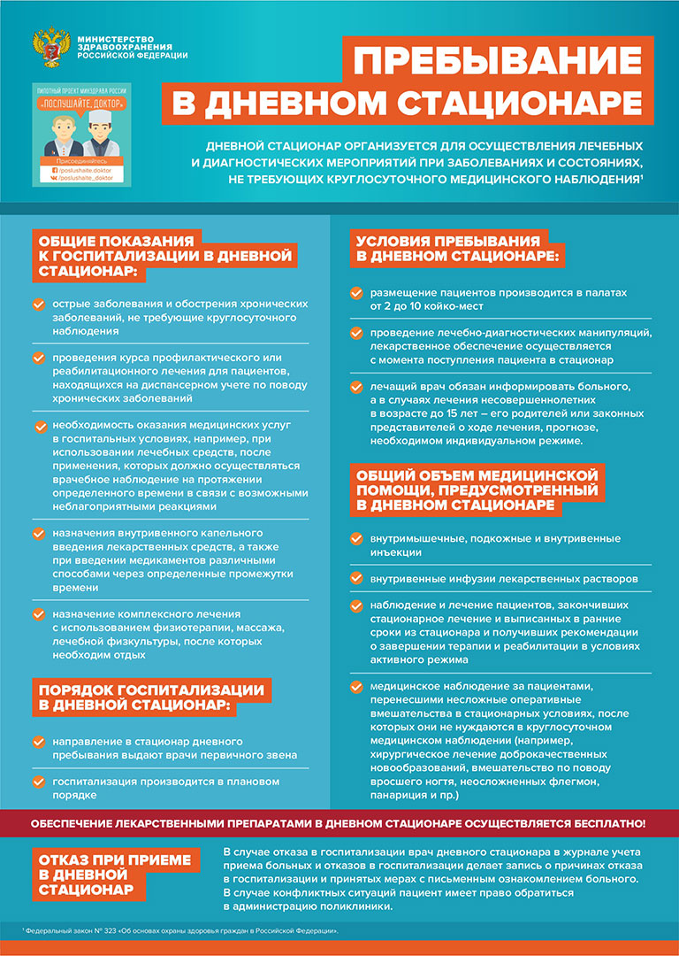
Наряду с амбулаторным и стационарным видами лечения все большее распространение получает оказание медицинской помощи в условиях дневных стационаров. Это своеобразный промежуточный вариант между амбулаторным режимом и стационарным лечением. Дневной стационар организуется для осуществления лечебных и диагностических мероприятий при заболеваниях и состояниях, не требующих круглосуточного медицинского наблюдения.

Общие показания к госпитализации в дневной стационар
На лечение в дневной стационар поликлиники могут направляться следующие больные:
- с острыми заболеваниями и обострениями хронических заболеваний, не требующих круглосуточного наблюдения;
- пациенты, состоящие на диспансерном учете по поводу хронических заболеваний для проведения курса профилактического или реабилитационного лечения;
- граждане, не требующие по состоянию своего здоровья круглосуточного наблюдения, но требующее оказания медицинских услуг в госпитальных условиях, например, при использовании лечебных средств, после применения, которых должно осуществляться врачебное наблюдение на протяжении определенного времени в связи с возможными неблагоприятными реакциями;
- нуждающиеся во внутривенном капельном введении лекарственных средств;
- нуждающиеся в комплексном лечении с использованием физиотерапии, массажа, лечебной физкультуры, после которых необходим отдых, а также при введении медикаментов различными способами через определенные промежутки времени.

Порядок госпитализации в дневной стационар
Направление в стационар дневного пребывания выдают врачи первичного звена. Госпитализация производится в плановом порядке. При приеме в дневной стационар пациент должен быть первично осмотрен врачом дневного стационара, поскольку план мероприятий по лечению (дату начала лечения, длительность курса лечения, методы обследования, время прихода и длительность пребывания в дневном стационаре и др.) определяет врач дневного стационара для каждого больного индивидуально.
Перед выпиской из дневного стационара производится заключительный осмотр больного врачом дневного стационара, а при необходимости – врачом-специалистом поликлиники, направившим больного в дневной стационар. В день выписки больного из дневного стационара амбулаторная карта передается лечащему врачу через регистратуру с заполненным эпикризом.
В случаях, когда необходимые виды помощи выходят за рамки возможностей медицинской организации, пациент должен быть переведен в медицинскую организацию с соответствующими возможностями.

Условия пребывания в дневном стационаре
- размещение пациентов производится в палатах от 2 до 10 койко-мест;
- проведение лечебно-диагностических манипуляций, лекарственное обеспечение осуществляют с момента поступления пациента в стационар;
- лечащий врач обязан информировать больного, а в случаях лечения несовершеннолетних в возрасте до 15 лет – его родителей или законных представителей о ходе лечения, прогнозе, необходимом индивидуальном режиме.

Общий объем медицинской помощи, предусмотренный в дневном стационаре
- Внутримышечные, подкожные и внутривенные инъекции.
- Внутривенные вливания лекарственных растворов.
- Наблюдение и лечение пациентов, закончивших стационарное лечение и выписанных в ранние сроки из стационара и получивших рекомендации о завершении терапии и реабилитации в условиях активного режима.
- Медицинское наблюдение за пациентами, перенесшими несложные оперативные вмешательства в стационарных условиях, после которых они не нуждаются в круглосуточном медицинском наблюдении (например, хирургическое лечение доброкачественных новообразований, вмешательство по поводу вросшего ногтя, неосложненных флегмон, панариция и пр.).
Обеспечение лекарственными препаратами в дневном стационаре осуществляется бесплатно, согласно утвержденному главным врачом формуляру дневного стационара в пределах установленных тарифов и в соответствии с госгарантиями.

Отказ при приеме в дневной стационар
В случае отказа в госпитализации врач дневного стационара в журнале учета приема больных и отказов в госпитализации делает запись о причинах отказа в госпитализации и принятых мерах с письменным ознакомлением больного. В случае конфликтных ситуаций пациент имеет право обратиться в администрацию поликлиники.

Совместное пребывание c ребенком в стационаре: условия и возможности
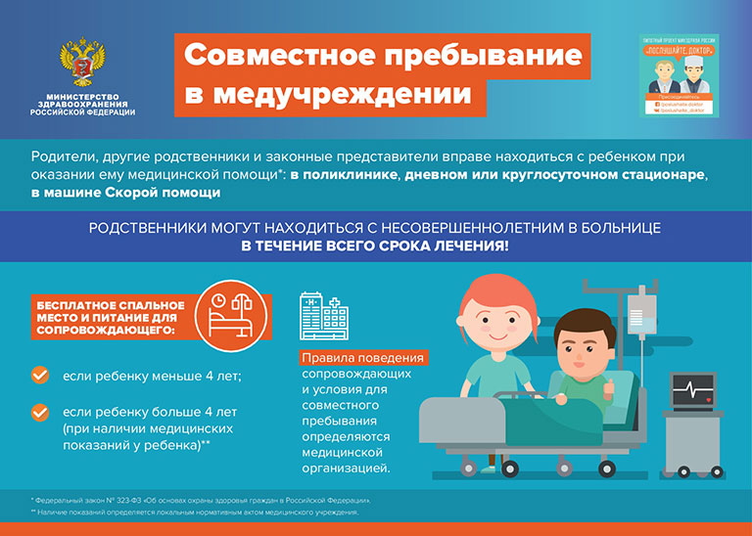
Совместное пребывание с ребенком в стационаре часто становится темой обсуждений и конфликтов. С одой стороны – маленький больной нуждается в уходе, который больница иногда не в силах предоставить. Да и настроение у ребенка, когда рядом кто-то из родителей, значительно лучше, что влияет на процесс выздоровления. С другой стороны – часто стационары не могут обеспечить условия для пребывания близких вместе с малышом. Как найти компромисс и правильно его оформить.
Родители, другие родственники и законные представители вправе находиться с ребенком при оказании ему медицинской помощи везде – в поликлинике, дневном или круглосуточном стационаре, в машине Скорой помощи. И хотя в ст.51 Федерального закона №323 говорится только о случаях, когда дети лечатся в больнице, в Семейном кодексе РФ сказано, что «ребенок, находящийся в экстремальной ситуации…, имеет право на общение со своими родителями (лицами, их заменяющими) и другими родственниками». К экстремальной ситуации относится нахождение в любой медицинской организации (ст.55). Правильность такого подхода подтверждается и судебной практикой. Например, отказ бригады скорой помощи транспортировать мать вместе с больным ребенком в реанимационном автомобиле был признан неправомерным апелляционным определением Калининградского областного суда от 30.10.2013.
Родственники могут находиться с несовершеннолетним в больнице в течение всего срока лечения. Это правило действует при любом возрасте ребенка, любом заболевании и состоянии. Отметим, что термин «при оказании медицинской помощи в стационарных условиях» нельзя трактовать, как «только во время вмешательства». По определению во 2 статье ФЗ № 323 – медицинская помощь – комплекс мероприятий, направленных на поддержание и (или) восстановление здоровья. В этот комплекс входит и медицинское наблюдение за состоянием ребенка.
Если ребенку меньше четырех лет, у сопровождающего его лица появляется еще одно право – медорганизация должна бесплатно предоставить ему спальное место и питание. Та же обязанность возникает у больницы при наличии медицинских показаний у ребенка старше четырех лет. Расходы на предоставление спального места и питания включаются в стоимость оказанной ребенку медицинской помощи в рамках территориальной программы ОМС (письмо Минздрава России от 21.12.2015 N 11-9/10/2–7796).
Отметим, что при улучшении состояния ребенка до «средней тяжести» родственники уже не смогут претендовать на бесплатное спальное место и питание. Но они по-прежнему будут вправе находиться вместе с ребенком до его выписки – в соответствии с правилами внутреннего распорядка медорганизации.
Правила поведения в медицинской организации должны быть общедоступны. Лучший выход – дополнительно, под роспись, знакомить с ними родственников ребенка. Это позволит избежать конфликтов и жалоб, а также обосновать свои действия при проверках.

Паллиативная помощь
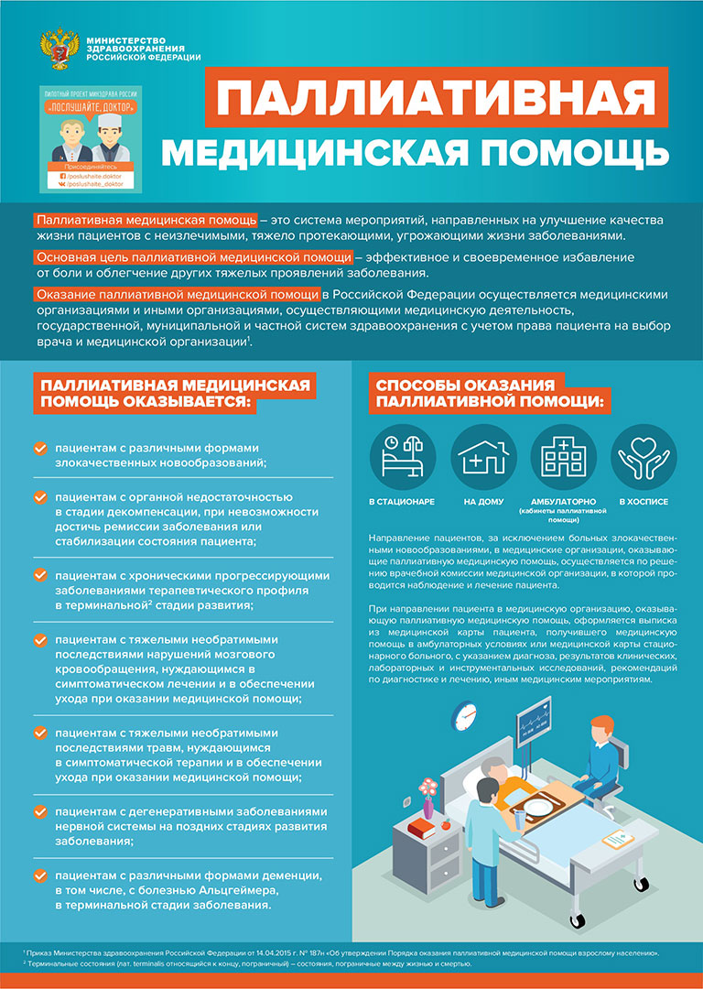
Паллиативная помощь – активная, всеобъемлющая помощь пациенту, страдающему заболеванием, которое не поддается излечению. Главной задачей паллиативной помощи является купирование боли и других симптомов, а также решение социальных, психологических и духовных проблем.
Оказание паллиативной помощи в России регулируется приказом Минздрава № 187н, «Об утверждении Порядка оказания паллиативной медицинской помощи взрослому населению».

Цели и задачи паллиативной помощи:
- адекватное обезболивание и купирование других тяжелых симптомов заболевания;
- психологическая поддержка больного и его родственников, ухаживающих за ним;
- выработка отношения к смерти как к закономерному этапу жизненного пути человека;
- решение социально-юридических и этических вопросов, которые возникают в связи с тяжелой болезнью и приближением смерти человека.
Паллиативная медицинская помощь может оказываться в амбулаторных и стационарных условиях медицинскими работниками, прошедшими обучение по оказанию такой помощи.

Амбулаторное лечение
Паллиативная медицинская помощь в амбулаторных условиях оказывается в кабинетах паллиативной медицинской помощи и выездными патронажными службами, созданными в медицинских организациях (в том числе, в хосписах). Люди могут посещать лечебные учреждения, но чаще врачи сами выезжают на дом к пациентам (в основном, для обезболивающих манипуляций). Эта услуга должна осуществляться бесплатно. Помимо медицинских процедур, амбулаторная помощь состоит в обучении родственников навыкам ухода за тяжелобольными в домашних условиях. Также в амбулаторную помощь входит выдача рецептов на наркотические и психотропные средства, направление больного в стационар, психологическая и социальная помощь его родственникам.

Стационарное лечение
Паллиативная медицинская помощь в стационарных условиях оказывается в отделениях паллиативной медицинской помощи, отделениях сестринского ухода медицинских организаций, хосписах и домах (больницах) сестринского ухода. Основные показания для госпитализации пациентов в отделение: выраженный болевой синдром, не поддающийся лечению в амбулаторных условиях, в том числе, на дому; тяжелые проявления заболеваний, требующие симптоматического лечения под наблюдением врача в стационарных условиях; необходимость проведения дезинтоксикационной терапии; подбор схемы терапии для продолжения лечения на дому; необходимость проведения медицинских вмешательств, осуществление которых невозможно в амбулаторных условиях, в том числе, на дому (выполнений пункций, установка стентов, дренажей, применение методов регионарной анестезии и прочее).
В отделении создаются условия, обеспечивающие возможность посещения пациента и пребывания родственников с ним в медицинской организации с учетом состояния пациента, соблюдения противоэпидемического режима и интересов иных лиц, работающих и/ или находящихся в медицинской организации
Направление пациентов, за исключением больных злокачественными новообразованиями, в медицинские организации, оказывающие паллиативную медицинскую помощь, осуществляется по решению врачебной комиссии медицинской организации, в которой проводится наблюдение и лечение пациента.
При направлении пациента в медицинскую организацию, оказывающую паллиативную медицинскую помощь, оформляется выписка из медицинской карты пациента, с указанием диагноза, результатов клинических, лабораторных и инструментальных исследований, рекомендаций по диагностике и лечению, иным медицинским мероприятиям.
Для пациентов с онкологическими заболеваниями направление выдает врач-онколог либо участковый терапевт или врач общей практики (семейный врач) при наличии заключения врача-онколога об инкурабельности (неизлечимости) заболевания и необходимости проведения симптоматического и обезболивающего лечения.

Коррупционные ситуации в системе здравоохранения и нарушение прав пациентов
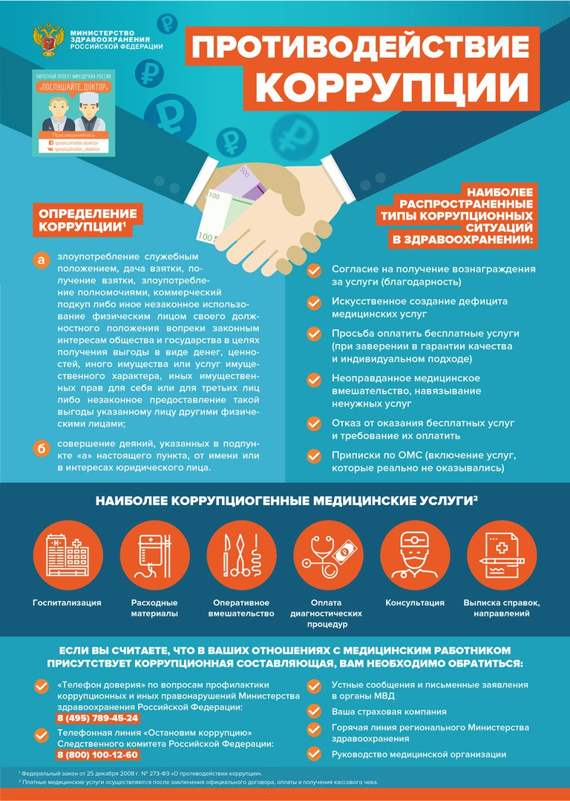
Сегодня все чаще слышно о борьбе с коррупцией в медицинской сфере. Как правило, речь идет о бытовой коррупции. Однако отношение к ней пациентов неоднозначно, некоторые из пациентов считают, что сегодня без материального вознаграждения невозможно получить качественную медицинскую помощь, и фактически «благодарят» медицинских работников за надлежащее исполнение своих должностных обязанностей. Тем не менее, коррупция в здравоохранении, подрывает доверие граждан к представителям медицинского сообщества, ведь в сознании людей врачи – это люди, призванные помогать, спасать жизни. Важно противодействовать бытовым коррупционным ситуациях в здравоохранении!

Наиболее распространённые коррупционные ситуации:
- Согласие на получение вознаграждения за услуги. Заработок по предварительной договоренности часто расценивается как приемлемый способ неформального платежа. Он находит поддержку и у пациентов.
- Искусственное создание дефициты медицинский услуг. Пациенты вынуждены ожидать месяцами и платить за медицинскую помощь. За определенную плату эти исследования проводятся более оперативно. При этом вынужденная оплата медицинских услуг далеко не всегда гарантирует их качество.
- Просьба оплатить бесплатные медицинские услуги, общение качества и индивидуального подхода. Для врачей и для пациентов однозначным критерием попадания в коррупционную зону является ситуация, когда предложение исходит от самого медика.
- Неоправданное медицинское вмешательство, навязывание ненужных услуг
- Отказ от оказания бесплатных медицинских услуг и требование их оплатить
- Приписки по ОМС – включение услуг, которые реально не оказывались.

Наиболее распространённые коррупционные медицинские услуги:
Госпитализация. Наиболее распространенный тип неформального платежа – это оплата услуг по госпитализации, а именно: оплата услуг по упрощению процедуры попадания в учреждение, попадание без очереди в случае плановой операции. На «теневом» рынке услуг госпитализации особе место занимает служба скорой помощи.
Оплата расходных материалов. Распространенный тип неформального заработка в учреждениях стационарного типа. Как правило, пациенту предлагается на выбор стандартные расходные материалы, которые входят в программы государственных гарантий или более качественное и современные.
Оперативное вмешательство. Оплата самих операций – это прямой «теневой» заработок в стационарах. Предметом для расчетов может стать покупка очереди на операцию уже в самой медицинской организации, а также и оплата самой работы медицинских работников, которые проводят операции.
Оплата диагностических процедур. Пациенту предлагается за неформальный расчет провести дорогостоящие исследования перед операцией, которые якобы не входят в программу государственных гарантий.
Консультации. Неформальные заработки узких специалистов обусловлены ограничением доступа пациентов к их консультациям.
Заработок на лекарственных препаратах. Среди поликлинических врачей и в стационарах распространены заработки на продаже лекарств напрямую пациенту. Возможны махинации с покупкой лекарственных препаратов по перечню для социально незащищенных слоев населения.
Оформление справок, направлений. Предметом неформальной продажи являются медицинские справки, больничные листы.
За досрочную выписку пациента из больницы либо, наоборот, за продление нахождения пациента в больнице.
За подтверждение либо сокрытие тех, либо иных медицинских фактов (чаще всего — побоев и иных телесных повреждений.
Большая часть антикоррупционных мер, несомненно, может быть реализована на уровне, максимально приближенном к уровню «врач — пациент».

Куда обращаться пациентам в случае проявления коррупции или подозрения на это:
- «Телефон доверия» по вопросам профилактики коррупционных и иных правонарушений Министерства здравоохранения РФ: 8 (495) 789-45-24
- Телефонная линия «Остановим коррупцию» Следственного комитета РФ: 8(800)100-12-60
- Устные сообщения и письменные заявления в органы МВД
- Ваша страховая компания
- Горячая линия регионального Министерства здравоохранения
- Руководство медицинской организации

Информированное добровольное согласие – гарантия для всех
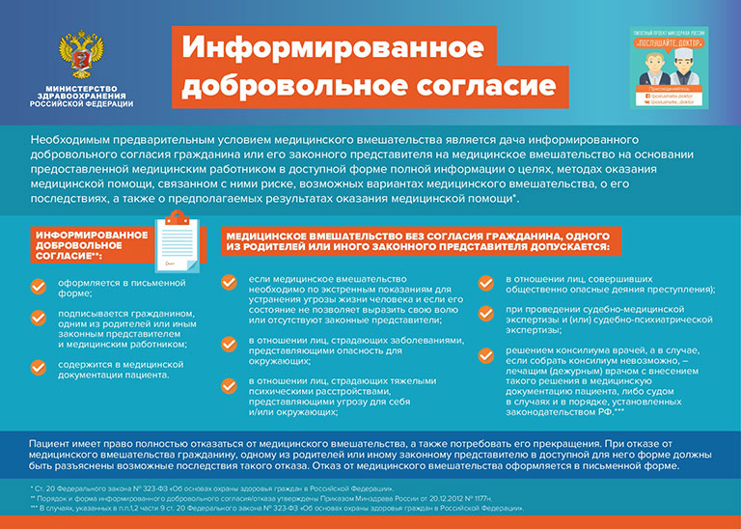
Информированное добровольное согласие – сравнительно новое для нас явление. Раньше врачи часто не видели необходимости в том, чтобы объяснить пациенту, какая операция ему предстоит, каковы ее возможные исходы. В наше время ни одна операция или серьезная медицинская процедура не проводится без разрешения пациента. Это защищает права обеих сторон: и врачей, и больных.
Кто подписывает добровольное информированное согласие?
Информированное добровольное согласия (ИДС) является неотъемлемым правом пациента. Оно заключается в добровольном принятии больным или его законным представителем предложенного врачом медицинского вмешательства, разновидности обследования и лечения. Для этого врач в доступной форме дает обстоятельную информацию о предстоящем вмешательстве, вероятных осложнениях, вариантах процедур и условий их оказания. Добровольность в данном случае означает отсутствие принуждения в форме угроз, авторитарного навязывания врачебного мнения, подтасовки информации.
Понятие информированного добровольного согласия впервые в РФ было законодательно закреплено в 1993 году. В настоящее время в России информированное добровольное согласие «является необходимым условием оказания медицинской помощи» (в соответствии со ст. 20 федерального закона № 323 «Об основах охраны здоровья граждан в Российской Федерации», а порядок его получения установлен Приказом Министерства здравоохранения РФ от 20.12.2012 года).
Право на дачу согласия прямо связано с дееспособностью. В соответствии со ст.28 ГК РФ дети до 6 лет полностью недееспособны, и согласие за них дают законные представители. Несовершеннолетние от 6 до 18 лет ограниченно дееспособны (ст.26, 28 ГК РФ), тем не менее, с 15 лет, согласно ФЗ «Об основах охраны здоровья граждан в Российской Федерации», подростки имеют право на добровольное информированное согласие на медицинское вмешательство. Таким образом, с 6 до 15 лет за несовершеннолетнего согласие дают законные представители, с 15 лет до 18 лет — несовершеннолетние самостоятельно, хотя при этом и могут воспользоваться помощью родителей или законных представителей, тем не менее подписывают бланк самостоятельно.
Совершеннолетние граждане дают добровольное информированное согласие самостоятельно. Совершеннолетние граждане, признанные недееспособными в судебном порядке, дают информированное добровольное согласие через опекунов.
Без согласия
В некоторых случаях добровольного информированного согласия от пациента не требуется.
Согласно ч.9 ст. 20 Закона № 323-ФЗ медицинское вмешательство без согласия гражданина, одного из родителей или иного законного представителя допускается:
1) Если медицинское вмешательство необходимо по экстренным показаниям для устранения угрозы жизни человека и если его состояние не позволяет выразить свою волю или отсутствуют законные представители (в отношении лиц, указанных в ч.2 ст. 20 Закона №323-ФЗ). Экстренность показаний для медицинского вмешательства определяет консилиум врачей. В случае, если собрать консилиум невозможно – непосредственно лечащий (дежурный) врачс внесением такого решения в медицинскую документацию пациента.
2) В отношении лиц, страдающих заболеваниями, представляющими опасность для окружающих. Перечень заболеваний, представляющих опасность для окружающих утвержден Постановлением Правительства РФ от 01.12.2004 № 715 (вирусные лихорадки, лепра, малярия, сап, сибирская язва, чума и др.).
3) В отношении лиц, страдающих тяжелыми психическими расстройствами. Особенности получения согласия на медицинское вмешательство в отношении лиц, страдающих тяжелыми психическими расстройствами, установлены ст. 11 и 29 Закона РФ от 02.07.1992 № 3185-1 «О психиатрической помощи и гарантиях прав граждан при ее оказании».
4) В отношении лиц, совершивших общественно опасные деяния (преступления).
5) При проведении судебно-медицинской экспертизы и (или) судебно-психиатрической экспертизы. Порядок принятия решения о медицинском вмешательстве в вышеуказанных случаях определен в ч. 10 ст. 20 Закона №323-ФЗ.
Право на отказ
Пациент имеет право полностью отказаться от медицинского вмешательства, а также потребовать его прекращения. Он может также отказаться от конкретного медицинского вмешательства при наличии выбора различных вариантов медицинских манипуляций. При отказе от медицинского вмешательства гражданину, одному из родителей или иному законному представителю в доступной для него форме должны быть разъяснены возможные последствия такого отказа.
Медорганизации вправе подать административное исковое заявление, чтобы оспорить отказ законного представителя пациента от медицинского вмешательства, необходимого для спасения жизни, например, ребенка.
Если же законный представитель отказался от медицинского вмешательства, необходимого для спасения жизни подопечного, то он обязан известить об этом орган опеки и попечительства не позднее дня, следующего за днем этого отказа.
Отказ от медицинского вмешательства оформляется в письменной форме, подписывается гражданином, одним из родителей или иным законным представителем, медицинским работником и содержится в медицинской документации пациента.

